NASA
Dragon space X

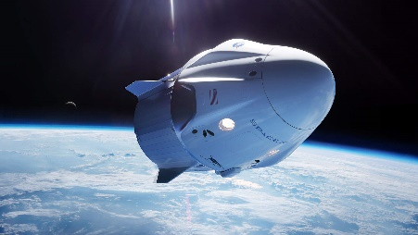
Quoi? Transport
À qui (ça appartient)? Elon Musk
Où? Espace ISS
Quand? 7 octobre 2012
Pourquoi l’avoir nommé ainsi? Pas de navette
Durée?
